SNØGG FRIIDRETT



ÅRSBERETNING
SESONGEN 2023

Årsmøte tirsdag 12. mars 2024

Årsberetning for Snøgg Friidrett 2023

Styret har hatt følgende sammensetning:

Leder: Sigrun Lie
Nestleder: Therese Kolsrud
Kasserer: Anders Laukvik
Sekretær: Edis Zubovic
Styremedlem: Lars Andreas Arud (Sportslig leder)
Styremedlem: Per Karlberg
Ungdomsrepresentant: Bahati Kahindo
Varamedlem: Tore Bredesen

Oppmann: Tore Bredesen
Regnskapsfører: Roar Uglem
Revisor: Nils Mogstad
Materialforvaltere: Roar Uglem og Anders Laukvik
Statistikkansvarlig: Tore Bredesen
Leder for Notodden-
lekenekomiteen: Stein Olav Odden
Valgkomiteen: Ikke fungerende – Ivaretatt av Per Karlberg
Hjemmesiden: Anders Laukvik

Styrets arbeid
Styret har hatt 8 styremøter i løpet av siste periode. Møtene har vært lagt til klubbhuset på banen, samt i Idrettens Hus i Sentrumsbygg. De viktigste sakene har vært:
- Drift og vedlikehold av banen på Sport
  - Krangel i media, og med byens skøyteentusiaster, om islegging av friidretts-banen eller ikke, har skapt mye frustrasjon og hodebry i 2023.
- Tilrettelegging av forhold for utøverne
- Utarbeiding av treneravtaler
  - Egne lokale trenere som vi har treneravtaler med:
Sara Skarvang Helseth, Julie Lie Karlberg, Bahati Kahindo og Shideh Sadeghi for Barneidrettsskolen.
Lars Andreas Arud, Therese Kolsrud, Anders Laukvik, Per Karlberg, Peer Olav Moen (kast), Tor Alfred Bredesen (1. halvår) og Tov Christian Tangen-Moen (2. halvår) for gruppen 12 +. Aldersinndelingen er litt flytende og tilpasses gjennom året.
- Planlegging og gjennomføring av lokale stevner og aktiviteter
- Søknader om halltider og organisering av treningene
- Rammer og struktur for drift:
  - Organisasjons- og handlingsplan
  - Økonomi/sponsorer
  - Dugnader, planlegging og gjennomføring
  - Søknader, kommunen og kommunefondet, Hjartdalsbanken, Sparebankstiftelsen mm
  - Foreldremøter, sosiale tiltak og fellesstevner med overnatting
  - Innføring av nytt digitalt medlemsregister etter idrettsforbundets retningslinjer
- Klubbtøy:
  - Bestilling av Trimtex klær
    - Åpning av nettbutikken og prøving av størrelser
Annen representasjon
På kretstinget i Skien i mars representerte Anders Laukvik, Per Karlberg og Tore Bredesen klubben. Høstens lagledermøte ble gjennomført i november, med Sigrun Lie og Tore Bredesen som representanter for klubben. Peer Olav Moen, Anja Moen Mikkelsen og Sarah Mikkelsen (Utøverrepresentant) sitter i styret i Telemark Friidrettskrets. Tore fører kretsens statistikk, er medlem av Serieutvalget i Friidrettsforbundet, og er leder i Friidrettskretsens Hederskomite, mens Roar Uglem er medlem. Roar er også revisor i kretsen. Tor Alfred Bredesen representerer kubben i Snøgg Allianse, hvor han er styremedlem.

Banekomiteen
Banekomiteen har bestått av Anders Laukvik og Per Karlberg, som deler på oppgaven. Som følge av relativt omfattende skader på banedekket etter islegging av banen til skøytebane om vinteren gjennom flere år, samt igangsetting av arbeider med ny idrettshall som beslaglegger areal brukt som skøytebane, besluttet kommunen å avvikle avtalen med skøytegruppa om islegging. Dette har ført til mye offentlig støy. Det har i tillegg også i år blitt gjennomført en generell dugnad på banen med opprydding med godt oppmøte fra foreldregruppa.

Aktiv idrett
Lars Andreas Arud har hatt treneransvaret for gruppen 12 +, sammen med Per Karlberg og Therese Kolsrud. Sara Skarvang Helseth, Julie Lie Karlberg, Shideh Sadegi og Bahati Kahindo har hatt ansvaret for den minste gruppa fra 6-11 år. På treningene har også Peer Olav Moen, Anders Laukvik, Tov Christian Tangen-Moen og Tor Alfred Bredesen bidratt.

Innendørssesongen:
Konkurranseaktiviteten var tilbake til normalen i sesongen 2023, etter koronapandemien, men vi har merket en markert nedgang i antall utøvere som konkurrer det siste året. Det er spesielt deltagelse av de yngste på mindre lokale stevner og friidrettskarusellen som er redusert. Vi arrangerte ingen innendørsstevner på forsesongen, men også denne vinteren ble det arrangert stevne i romjula, 28.12.2023, i Idrettshallen hvor flere av de yngste rekruttene deltok i tillegg til de eldre utøverne.

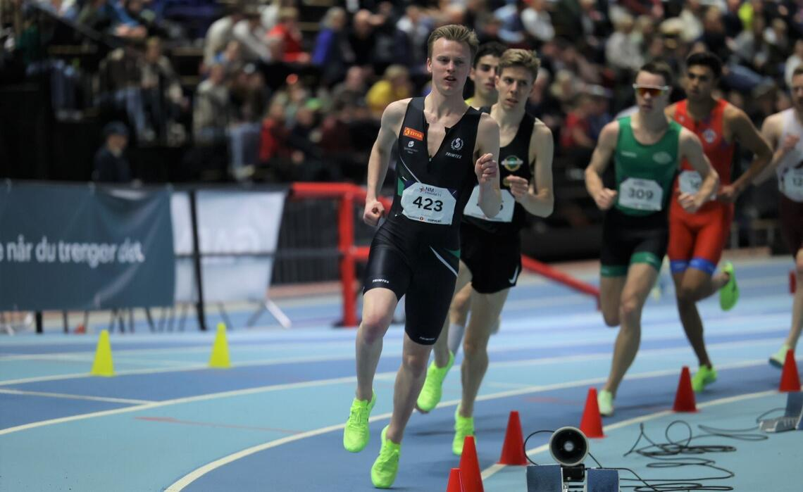
Vebjørn med sitt første løp innendørs, på 3000 m under NM i Bærum

Snøgg var representert med 2 utøvere i menn senior under NM innendørs i Bærumshallen, Sondre Mork Kasin med 7. plass i lengde uten tilløp og Vebjørn Hovdejord med 9. plass på 3000 m, samt 3 utøvere under UM innendørs i Ulsteinvik, Christian Kahindo, Markus Aseged Nesholen og Adrian Svendsen, hvor beste plassering var en 6. plass i kule til Christian i G15. Under NM-veteraner i Stangehallen tok Roar Uglem gull i kule. I tillegg hadde Snøgg utøvere med på Tyrvinglekene i Bærum i februar og Bamselekene ved Hamar i mars 2023, samt KM innendørs i Eidanger, kretskamp i Grimstad og stevner i Nes Arene og i Sandnes. På slutten av året deltok det også flere utøvere under Julestevnet i Bærum i november.

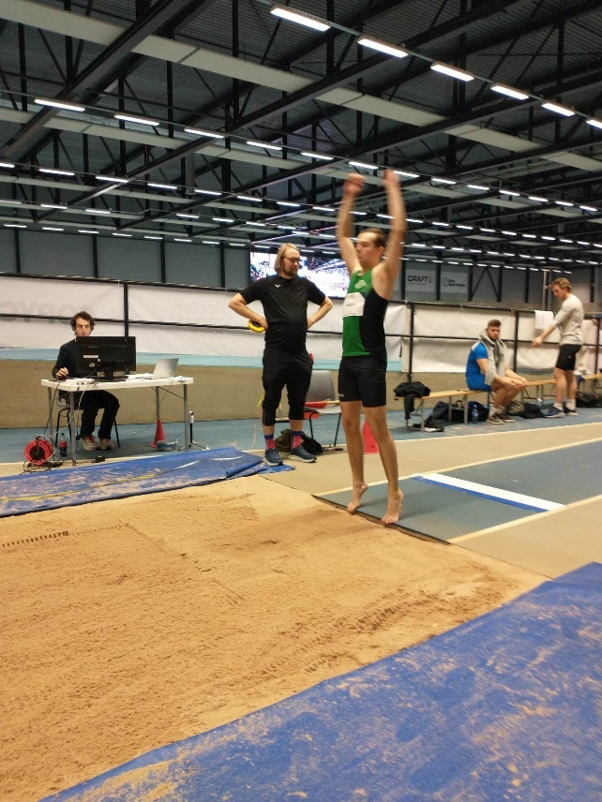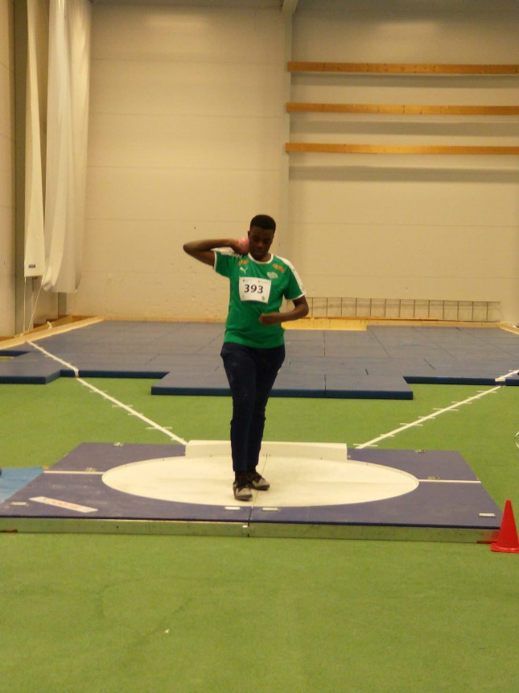
Sondre i lengde uten tilløp under NM i Bærum Christian i kule under UM i Ulsteinvik

Utendørssesongen:
Snøgg hadde igjen 3 utøvere, Sarah-Christine Mikkelsen, Julie Lie Karlberg og Vebjørn Hovdejord, kvalifisert til Hovedmesterskapet for senior i 2023, som alle stilte til start under NM på Jessheim i juli. Der ble det sølv i slegge til Sarah og bronse på 3000 m hinder til Vebjørn, samt en flott 7. plass til Julie i slegge.

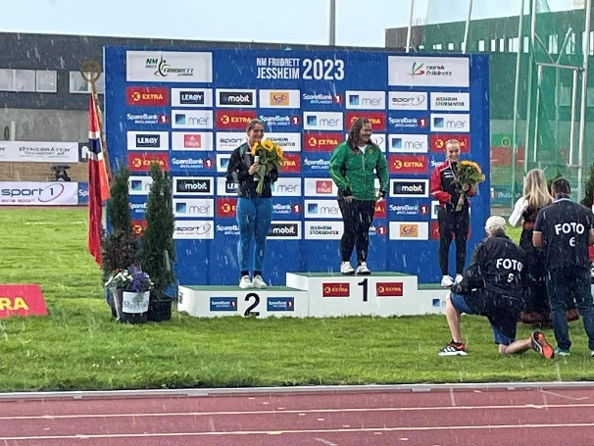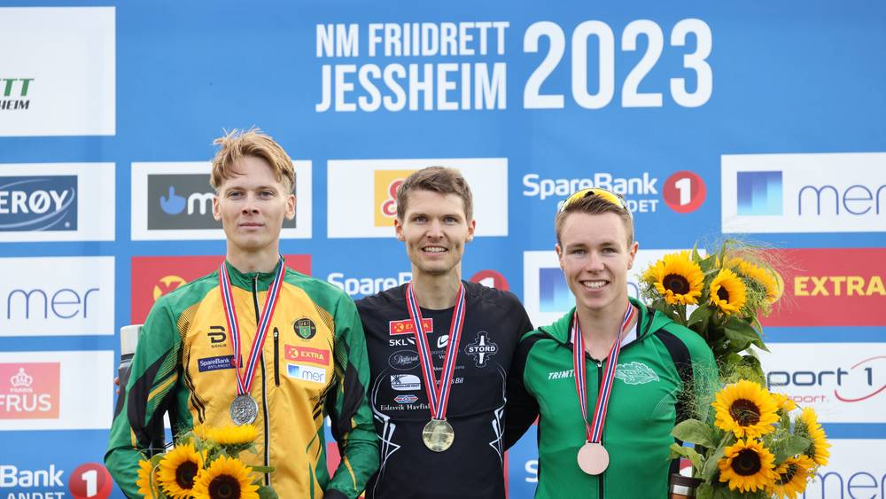
Sarah med sølv i slegge, og Vebjørn med bronse på 3000 m hinder under NM på Jessheim

Også i Junior-NM i Sandnes gjorde Sarah og Vebjørn en sterk innsats, med gull i slegge K U23 på Sarah og sølv på 3000 m hinder i klasse M U23 på Vebjørn. I tillegg ble det en flott bronse på Julie Lie Karlberg i slegge K U20, og 4. plass på Vebjørn på 5000 m. Christian Bredesen kvalifiserte seg til finalen på 800 m i M U20, etter å ha vunnet sitt forsøksheat med flott ny pers på 1.58,35. I finalen ble det en 8. plass. Under UM i Bergen i september ble det bronse på Julie Lie Karlberg i slegge J 17. Ingen gutter fra Snøgg stilte opp denne gangen.

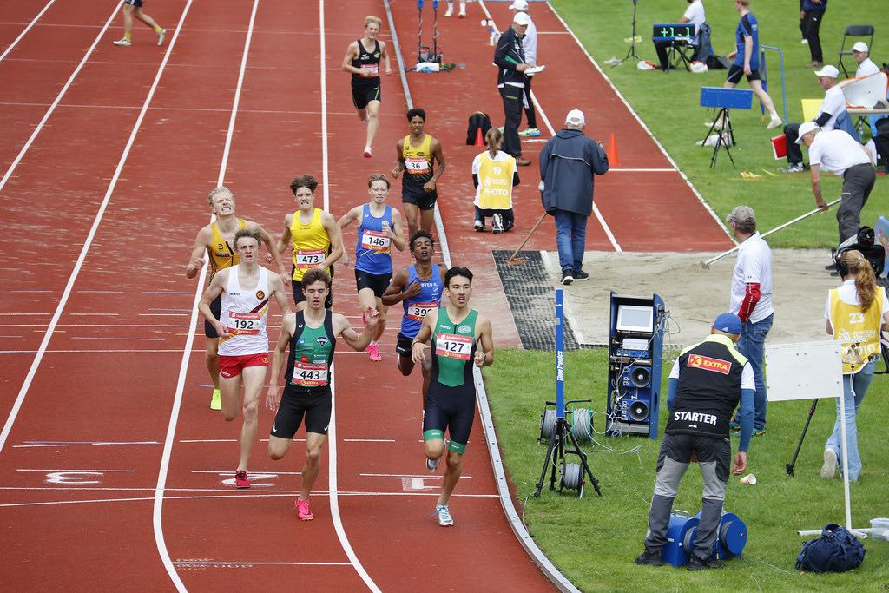
Christian med ny pers på 800 m og seier i sitt heat under Junior-NM i Sandnes

Roar Uglem tok 2 nye medaljer i veteranklassen under NM-veteraner på Geithus i Modum i juni, med gull i kule og bronse i diskos i klasse 55-59. Under de Regionale Ungdomslekene på Rjukan i september var de beste 13-14 åringene fra 8 fylker på Østlandet samlet. Her deltok Janna Lie Karlberg og Ulfhildur Lif Isaacs på Telemarks lag. Janna tok gull i slegge, sølv i diskos og kule, og bronse i spyd i J13. Ulfhildur ble valgt til Telemarks «Gladlaks» for sin positive holdning og team spirit. UM og NM i terrengløp lang løype ble igjen arrangert i Frognerparken i Oslo i oktober, og der løp Vebjørn Hovdejord inn til en 11. plass i klasse menn senior.

Internasjonale mesterskap og landskamper
Vebjørn Hovdejord ble tatt ut til flere internasjonale representasjonsoppgaver i 2023. Det første var Nordisk mesterskap for senior i København i slutten av mai, hvor han løp inn til bronse på 3000 m hinder. Under EM for junior U23 i Espoo i Finland midt i juli representerte Vebjørn Norge på 5000 m og 3000 m hinder. På 5000 m løp han inn til 13. plass på sin nest beste tid noen gang, mens han måtte bryte 3000 m hinder etter å ha slått kneet i et hinder som medførte et fall og et forslått kne.

Klubben var representert ved Sarah-Christine Mikkelsen og Julie Lie Karlberg i slegge under en kastlandskamp mot Danmark i Hederslev i starten på juni. Sarah tok en 2. plass i U23 mens Julie ble nr. 5 i U20. Julie ble også tatt ut til Nordisk juniorlandskamp på Bislett i slutten av juli, hvor hun ble nr. 7 i slegge med ny pers på 49,40.

Under Nordisk Mesterskap i parafriidrett på Lillestrøm i slutten av august var Jonathan Tranberg tatt ut, og løp 100 m og 200 m i seniorklassen. På 100 m ble det ny pers i forsøket med 19,30.
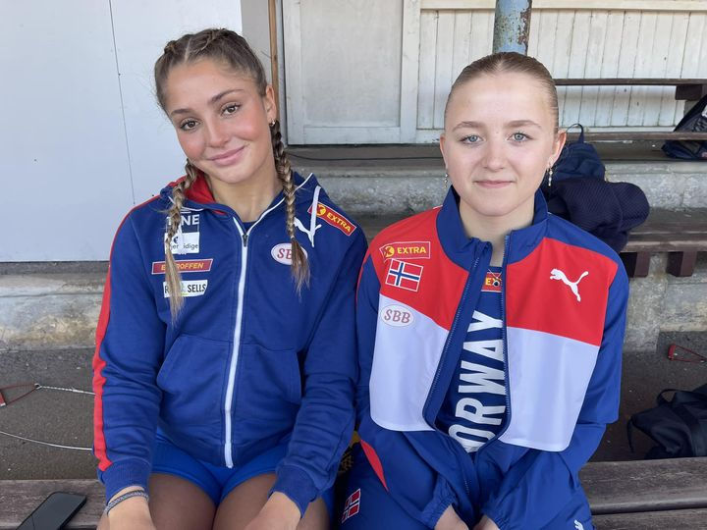
Sarah og Julie i landslagsdrakt i Danmark

Årets siste representasjonsoppgave for Vebjørn i 2023 var EM i terrengløp i Brüssel i Belgia i desember. Der løp han inn til en god plassering, med 13. plass på 7 km i klasse U23, og kort avstand fram til de beste. Som nest beste løper på det norske laget var han også med på å ta en flott og gledelig bronsemedalje i lagkonkurransen, og Vebjørn tok med dette den første EM-medaljen i en løpsøvelse til en Telemarksløper noen gang.

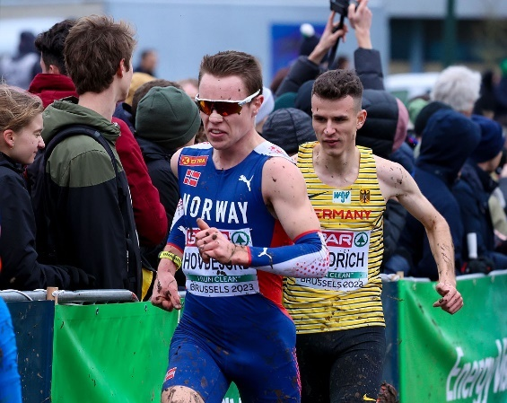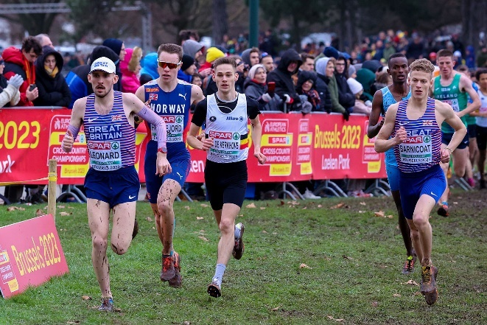
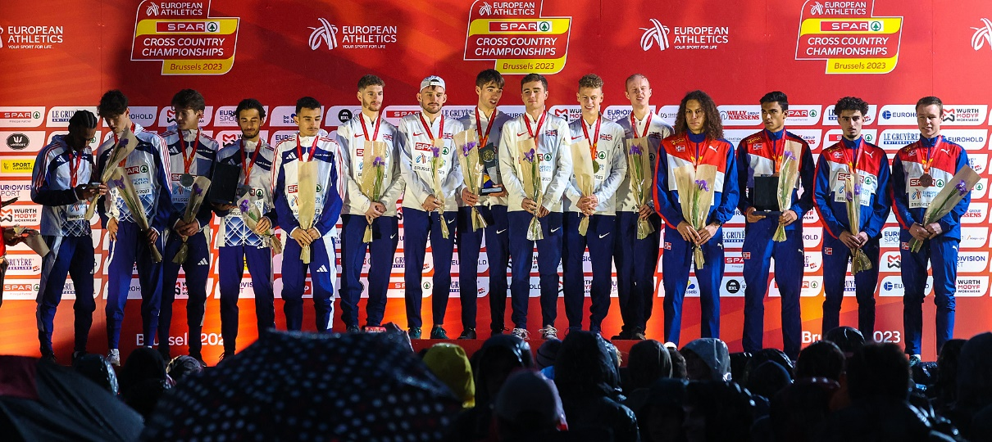

Øvrige større stevner
Snøgg hadde som vanlig med deltakere på de tradisjonelle storstevnene på Østlandet i juni, Tjalvelekene på Bislett, Tyrvinglekene i Bærum og Veidekkelekene på Lillehammer. Også i 2023 hadde vi flere utøvere med under Världsungdomsspelen i Gøteborg, hvor Julie Lie Karlberg ble nr. 3 i en omfattende sleggekonkurranse i J17 med ny pers på 57,44.

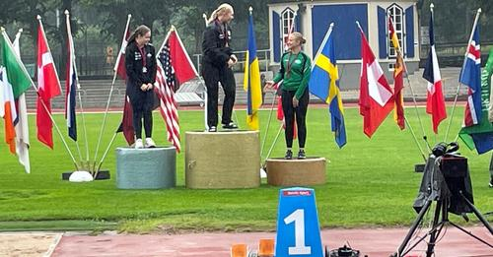
Julie på pallen på Slottskogvallan i Gøteborg

Vebjørn Hovdejord og Christian Bredesen deltok igjen på Boysen Memorial på Bislett, hvor Vebjørn løp inn til meget sterke 13.56,59 på 5000 m. Det var pers med ca. 25 sekunder, ny kretsrekord i Telemark og første Telemarksløper under 14.00. Vebjørn hadde også tatt tuen til London i mai, hvor han i et stort internasjonalt stevne løp inn til flotte 29.24,95 på 10000 m. Videre i august hadde vi med deltagere under Norgeslekene på Jessheim, hvor Christian løp inn til heatseier på 1500 m i seniorklassen på ny pers 4.08,78.

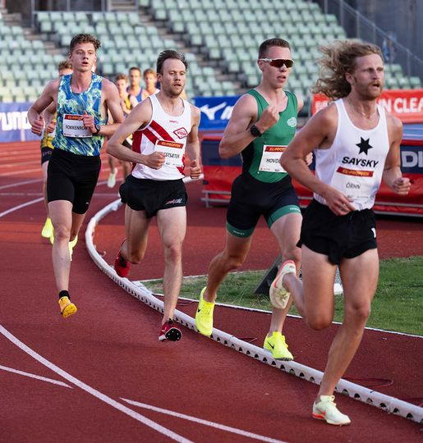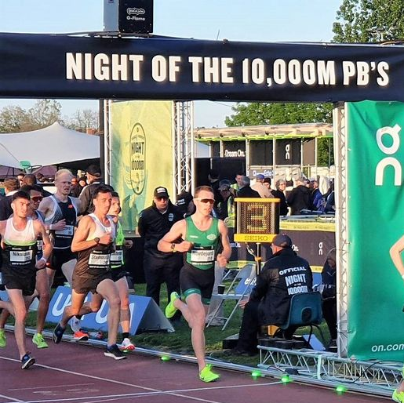
Vebjørn med 2 sterke internasjonale løp, 5000 m – Ny kretsrekord 13.56,59 – og 10000 m – 29.24,95

Snøgg var også representert under London Maraton i april og Berlin Maraton i september, i begge løp ved Espen Vasby. Det beste løpet presterte Espen i Berlin, hvor han løp inn til 2:38.43. Suverent best på Halvmaraton var imidlertid Vebjørn Hovdejord, som satte ny kretsrekord for Telemark med 1:05.23 i Drammen i starten på september, og fulgte opp med seier på samme distanse i Oslo Maraton 2 uker senere. Noen av løperne fra løpegruppa deltok også på internasjonale maratonløp i Amsterdam og Valencia.

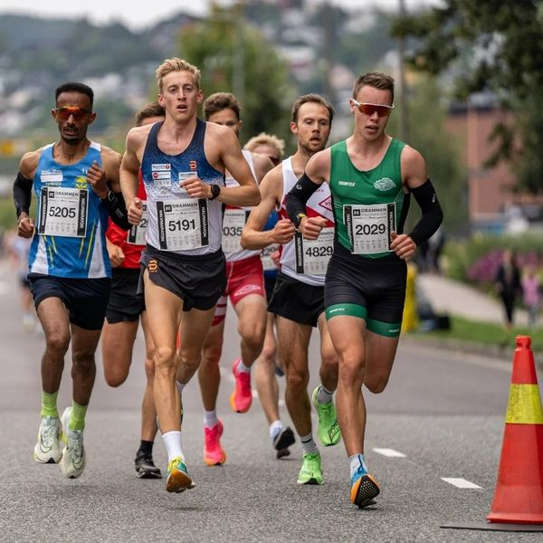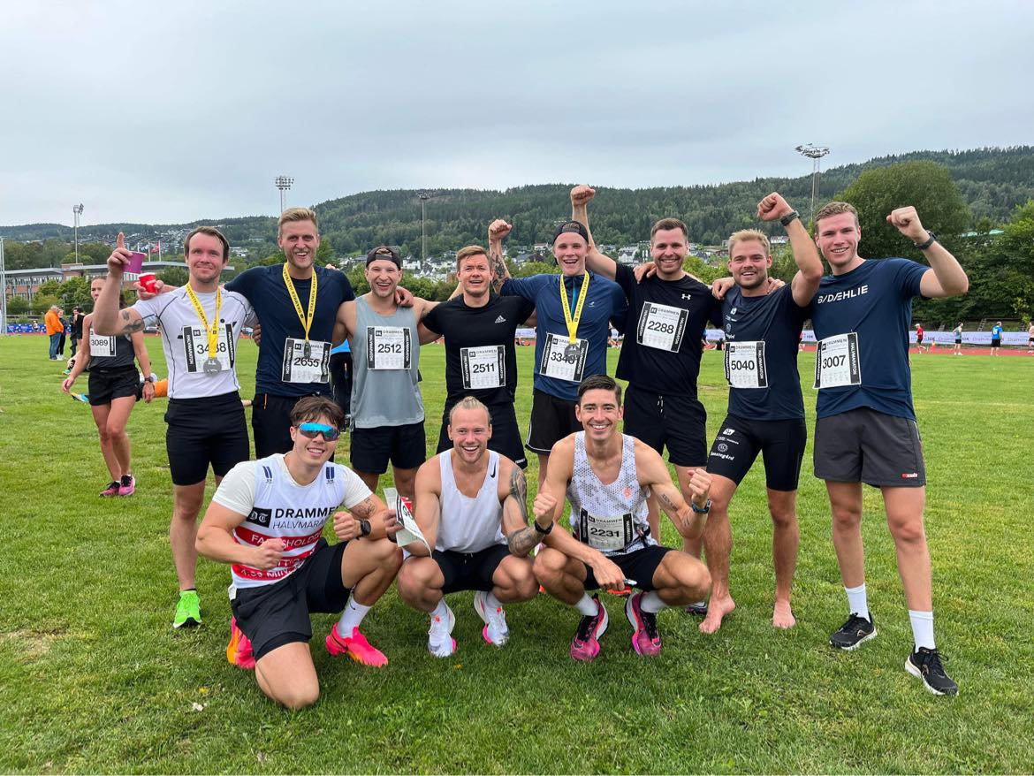
Sterkt løp på Halvmaraton av Vebjørn og mange lokale løpere på start i Drammen

Lokale stevner
Telemarkskarusellen for 11-19 år omfattet 5 stevner i 2023, men med liten deltagelse fra Snøgg i forhold til tidligere år. Ingen utøver fra Snøgg plasserte seg blant de 10 beste sammenlagt, og i klubbkampen endte Snøgg på 5. plass. Janna Lie Karlberg vant imidlertid i gruppen kast, og var den klart beste kasteren sammenlagt i karusellen i 2023.

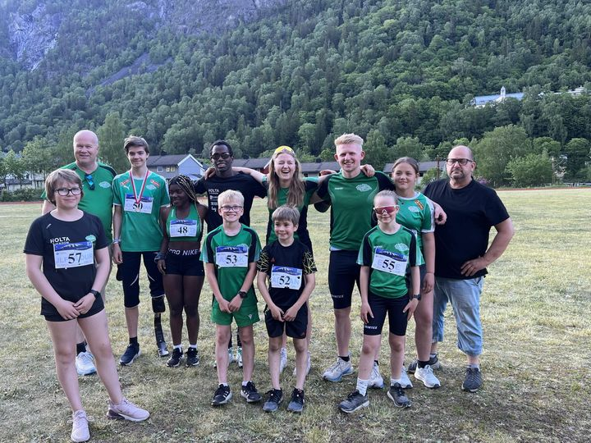
Snøggs tropp under Telemarkskarusellstevne på Rjukan

Heller ikke under Fylkesmesterskapet på Sem ved Tønsberg i september var det mange del-tagere fra Snøgg. Kun 3 utøvere stilte opp, men Janna fikk med seg 4 gull i kastøvelsene, og Bendik Kaafjeld Søråsdekkan og Adrian Svendsen tok hver sin gullmedalje, i slegge og på 400 m. I tillegg ble det en sølvmedalje til Bendik i høyde, og bronse til Adrian på 100 m.

Mange av løperne i den store løpegruppa meldte seg inn i klubben i 2023, og løp flere lange baneløp på ulike lokale stevner gjennom året. Dette førte til en solid bredde på lange løp hvor hele 14 løpere har notert tid på 3000 m, 10 på 5000 m, 9 på 10000 m, samt 13 på Halvmaraton i 2023.

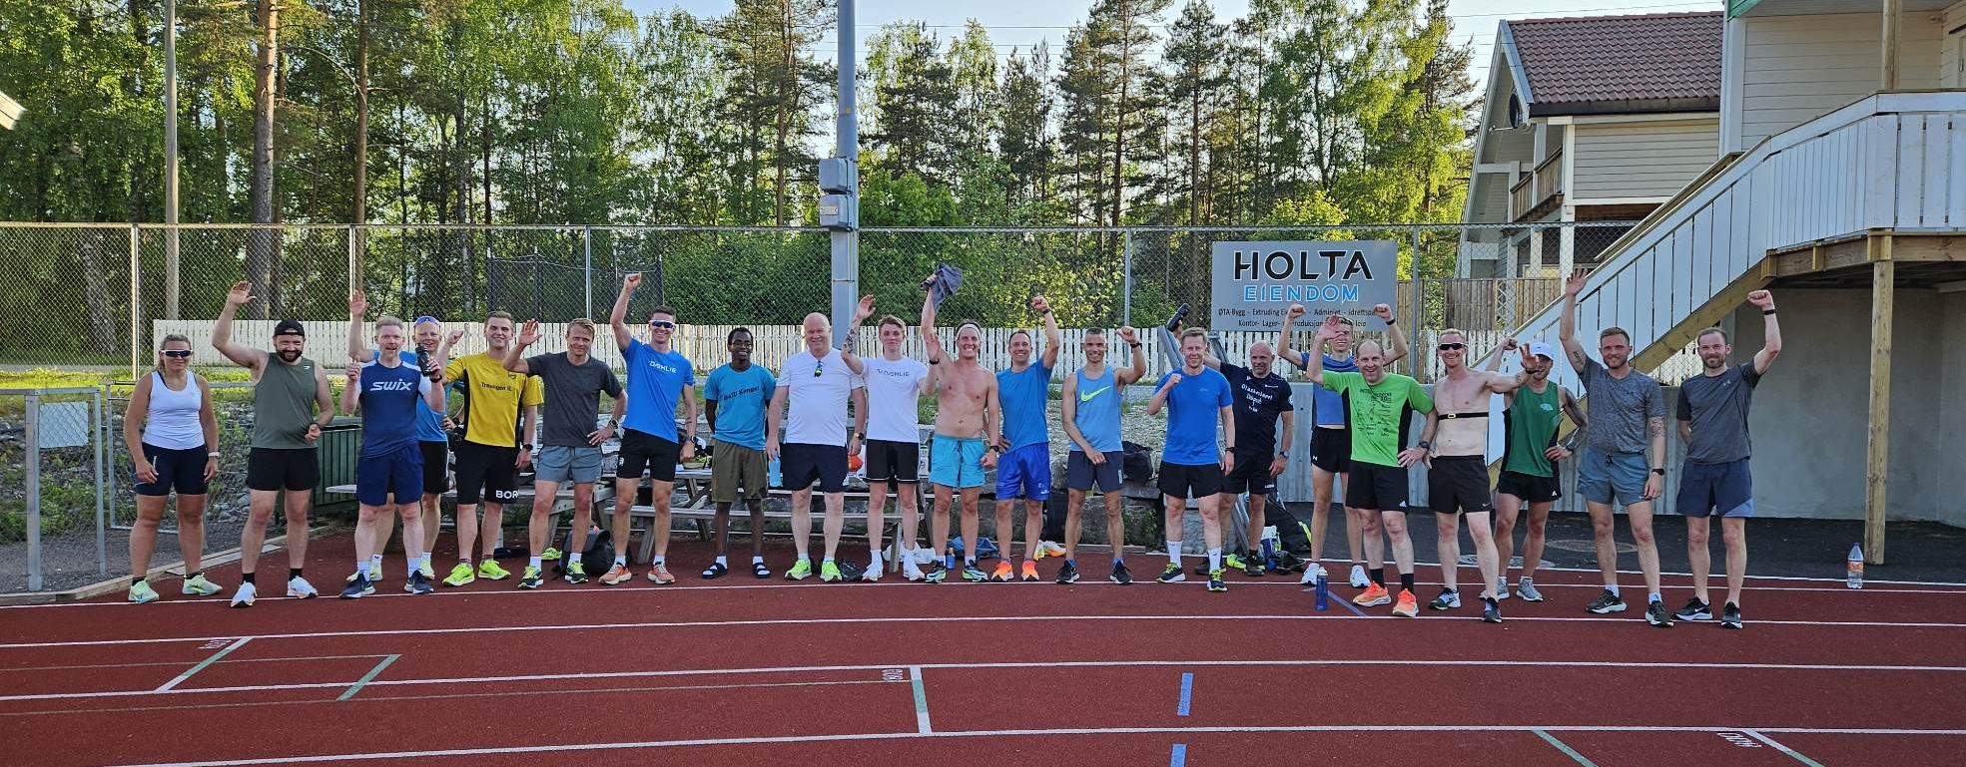
Løpegruppa samlet under Tirsdagstreningen på banen

Nye klubbrekorder
Det er satt mange nye klubbrekorder for senior også i 2023, både innendørs og utendørs. Alle på langdistanse og gateløp, og alle av Vebjørn Hovdejord. Flere av klubbrekordene er også nye kretsrekorder i Telemark. Innendørs ble det nye klubbrekorder på 1500 m og 3000 m, og utendørs på 5000 m, 10000 m, 3000 m hinder, 10 km og Halvmaraton. Vebjørn er nå, i en alder av 20 år, best i Telemark gjennom alle tider på 5000 m, 10 km og Halvmaraton, og nr. 2 på 10000 m og 3000 m hinder. For kvinner er det ikke satt nye klubbrekorder i 2023.

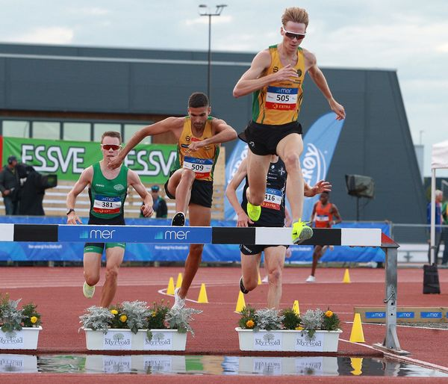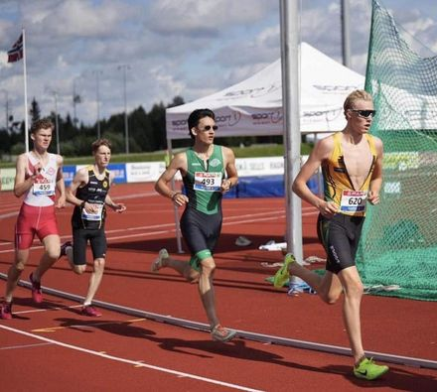
Vebjørn inn til bronse og klubbrekord på 3000 m hinder i NM og Christian inn til klubbrekord på 1500 m

For gutter og jenter har Christian Bredesen satt ny klubbrekord i klasse G18 år på 1500 m, og Shideh Sadeghi har satt ny klubbrekord i lengde uten tilløp i klasse J18 år. Julie Lie Karlberg satt 3 nye klubbrekorder i J17 i kule og slegge, og Janna Lie Karlberg har satt 3 klubbrekorder i slegge og spyd i klasse J13 år. Julie og Janna har også satt hver sin bestenotering i Telemark, Julie i slegge og Janna i spyd. For gutter og jenter ble det da satt totalt 8 nye rekorder i 2023, mot 17 året før, av 4 utøvere.

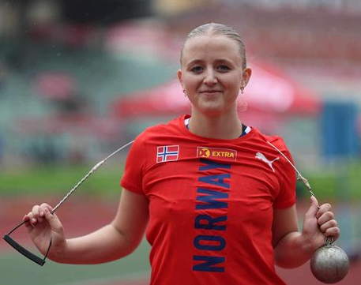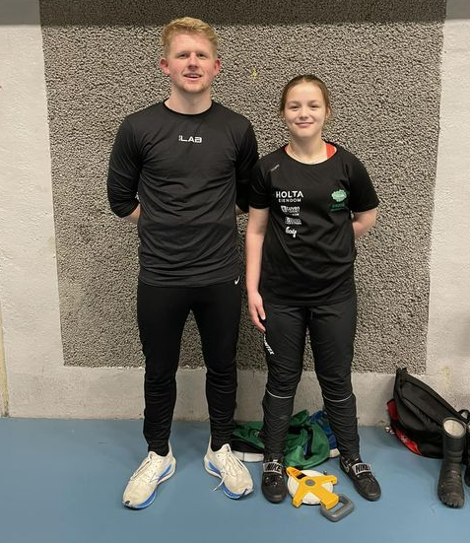

For øvrig vises det til statistikkdelen av årsberetningen, hvor fullstendig oversikt over resultater og plasseringer i mesterskap, nye klubbrekorder og plasseringer/årsbesteresultater for de enkelte utøvere på landsstatistikken fremgår. Det vises også til Snøgg Friidretts hjemmeside, hvor bl.a. resultater fra stevner hvor Snøggs utøvere har deltatt ligger.

Egne stevner:
Vi har hatt noe mindre aktivitet på stevnefronten i 2023, enn tidligere år. Noe av grunnen til dette er overgangen til nytt påmeldings- og stevnesystem iSonen, som gjorde at oppgaven som stevneansvarlig i klubben ble overført fra Tore Bredesen til Peer Olav Moen. Det ble derfor ikke arrangert noen stevner på vårsesongen, og vi sa også fra oss arrangering av det årlige stevnet i Telemarkskarusellen, som vi har pleid å arrangere i mai / juni. Vi arrangerte totalt 8 stevner, og av disse var ett stevne innendørs, 28.12. Utendørs ble det arrangert 7 lokale klubbstevner, 14.6., 19.7., 16.8., 11.9., 25.9., 29.9. og 31.10. Stort sett ble stevnene arrangert under gode forhold og med mange sterke resultater, både i løp, hopp og kast. Løpsstevnet 31.10. skapte imidlertid mye ekstra arbeid på grunn av snøfall dagen før stevnet.

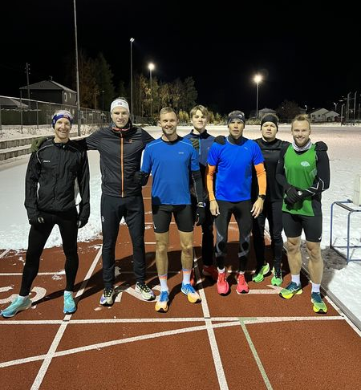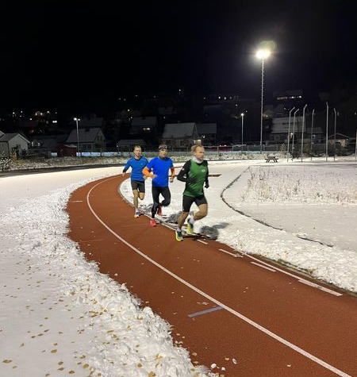
Fine løpsforhold til tross for snøfall dagen før stevnet
Annen aktivitet
Klubben har også deltatt på ulike arrangementer utenfor banen i 2023, blant annet Tinfosløpet som igjen ble arrangert med god deltagelse, og NM og EM i terrengløp lang løype på høsten med deltagere fra Snøgg. Flere av klubbens løpere har også i 2023 deltatt på store gateløp på 10 km, halvmaraton og maraton, både i Norge og utenlands.

Notoddenlekene, v/Stein Olav Odden:
Den 34. utgaven av lekene ble arrangert lørdag 21. oktober 2023. Det ble igjen et vellykket arrangement med 83 påmeldte på stevnet og 133 på banketten. Full fart i hallen med storslått innmarsj med Notodden Bymusikk, staslig åpning med ordfører og 3 av grunnleggerne av stevnet, Frank Kleven, Tore Hvaal og Egil Rye Hytten.
Røde kors var til stede under hele stevnet, og Lions Notodden hadde ansvaret for stille lengde.
Banketten ble igjen arrangert på Blueshuset med god underholdning av Olav Ajer Trio, og ikke minst utøverne selv. Det som var skuffende var at mange reiste tidlig. Dette vil vi gjøre noe med, bl.a. med å starte banketten tidligere samt at Anne Helle Skåre kontakter ledsagere og ansvarlige for utøverne.
Veldig mange gode tilbakemeldinger fra utøvere, ledere, foreldre, kretsen og politikere.
Økonomisk gikk det bra, og budsjettet ble holdt (kr. 228.000, -). Utfordringen med å skaffe nok midler er den største jobben. Utgiftene har skutt i været, og dette gjelder i hovedsak arrangeringen av banketten. Nils og Stein Olav har hatt møte med Hilde Hem og Blueshuset, og hun lovte å se på saken og komme tilbake i februar med nytt tilbud.
Vi har sett på muligheten for å arrangere andre steder. I denne forbindelse har «arrangør gruppen» på Pizzamøtet etter stevnet foreslått å øke egenandelen til banketten til kr. 400,- Stevneavgiften blir uendret på kr. 100,-. Videre har Økonomigruppen (Nils, Svend, Jens Marius og Stein Olav) økt aktiviteten betraktelig, noe som resulterte i et bra resultat i 2023.
Dette har gruppa som mål å gjøre enda bedre i 2024.
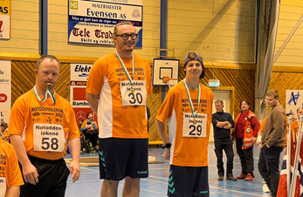
Arrangementet ble vellykket, både stevnet i hallen og ikke minst banketten på Blueshuset.
Arrangør Gruppen (18 stk.) har hatt forberedelsesmøte og evalueringsmøte i forbindelse med lekene. Økonomi Gruppa ved Nils Mogstad, Svend Throndsen, Jens Marius Hammer og Stein Olav Odden kom fort i gang etter lekene og har i samarbeid så langt sendt ut og kontaktet 60 mulige støttespillere. Videre på forberedelsesmøtet var det bra oppmøte hvor oppgaver ble fordelt. Det fine med denne gruppen er at her har vi klart å få med og holde på foreldre og utøvere som egentlig er ferdig med friidretten, i tillegg til aktive og deres foreldre.
Det er bare moro for meg som leder av arrangementet å jobbe med alle som er med og bidrar til å arrangere dette stevnet. «Nei» er noe jeg sjelden hører når jeg ber om hjelp. Utfordringen i 2024 er hallkapasiteten og arrangering av løpsøvelsen, da vi bare har tilgang på gamlehallen pga. byggeaktivitet. En egen gruppe med Per Karlberg, Nils Mogstad og Anders Laukvik fikk ansvar med å komme til en løsning på arrangering av øvelsene, og logistikken med publikum. Kort sagt den praktiske gjennomføringen av stevnet for 2024.

Kurs:
Trenerne for den yngste gruppa, Julie Lie Karlberg, Sara Skarvang Helseth, Bahati Kahindo og Shideh Sadeghi startet på Trener 1 kurs høsten 2022, og gjennomført da teoridelen. I 2023 har de hatt de obligatoriske treningstimene og fullført kurset. Tov Christian Tangen-Moen og Anders Laukvik deltok på Trener 2 - Etterutdanning i løp i Bærum Idrettspark i desember.

Videre har Sara Skarvang Helseth, Per Karlberg og Sondre Moen tatt dommerkurs, som ble holdt i Eidangerhallen i april.

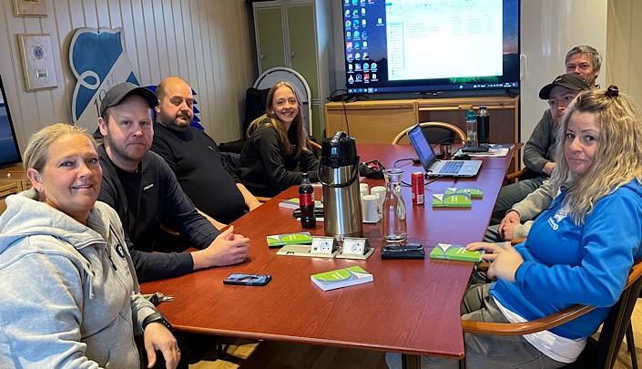

Dugnad:
Klubben har ikke hatt inntektsbringende dugnader i 2023, men vi har hatt flere folk i aksjon i ulike prosjekter på Sport, hvor det største har vært arbeidet med ferdigstilling av ny tidtakerbu/ lagerbygg. Her har Anders Laukvik og Per Karlberg vært de største bidragsyterne, med blant annet innredning av tidtakerbua og utvendig maling. En flott gjeng møttes for første strøk med maling på tidtakerbua like før sommeren. Dessverre så rakk ikke tiden til videre, slik at strøk 2 må vente til 2024. Vi har også hatt flere dugnader på selve klubbhuset og ute på banen, i forbindelse med opprydding, luking og drift av banen.

I forbindelse med byggearbeidet på Idrettshallen, ble det arrangert en kjapp dugnad i romjula for å tømme løpetunnelen for utstyr. Dette ble fordelt mellom utstyrsbuene under tribunene og ute i den gule containeren på banen.

Utmeldinger/innmeldinger
Av de eldre mer aktive medlemmene, så har vi ikke hatt noen utmeldinger fra gruppa i 2023, og heller ingen nye innmeldinger. Christian Bredesen, som meldte overgang fra Snøgg til Steinkjer FIK ved årsskiftet 2022/2023, har imidlertid hatt ferierepresentasjon for Snøgg fra midten av juni til slutten av august, og representerte da Snøgg i blant annet NM for junior i Sandnes.

Medlemstall
Antall medlemmer i klubben svinger litt i løpet av året. Vi står nå registrert med 98 medlemmer pr. 31.12.2023, en nedgang på 4 medlemmer fra året før. Denne svingningen skyldes stort sett yngre medlemmer som prøver friidrett i en periode.

Økonomi
Klubbens økonomi er fortsatt relativt god. Vi har fornyet sponsoravtalen med Holta Eiendom for en 3 års periode. Tidligere sponsorer har dessverre ikke sett muligheten til å fortsette med å støtte klubben, slik at vi pr. i dag kun har Holta Eiendom som sponsor.

Det har vært forholdsvis liten idrettsaktivitet også i 2023, og vi har derfor brukt noe mindre penger på aktivitet, men mer penger på anlegg og utstyr. Når aktivitetsnivået igjen tar seg opp må det derfor gjøres en betydelig innsats i forhold til å skaffe nye inntekter til klubben.

Driftsinntektene i 2023 har vært på kr. 686.787,- og driftsutgiftene utgjorde kr. 734.998,-. Inkludert renteinntekter på kr. 13.576,- ble driftsresultatet da et underskudd på kr. 34.635,-. Sum egenkapital er på kr. 1.808.540,-, en reduksjon på kr. 34.635,-. Egenkapitalen består av bankinnskudd og verdien av tidtakerbygget.

Rekruttering
Friidrettsskolen er fortsatt et av våre viktigste rekrutteringstiltak. På en normal treningskveld har vi hatt opptil 15-20 barn til stede på idrettsskolen og i 10-11 års gruppa, men det har blitt merkbart færre utøvere de siste årene etter koronaperioden. Vi må derfor fortsatt gjøre en felles innsats for å rekruttere og beholde de unge i friidrettsgruppa.

Styret takker for nok et godt friidrettsår!

Sigrun Lie Per Karlberg Anders Laukvik

Edis Zubovic Therese Kolsrud Lars Andreas Arud

Bahati Kahindo Tore Bredesen

NYE KLUBBREKORDER SESONGEN 2023 – SNØGG FRIIDRETT

Menn senior, junior 22, junior 20:
5000 m : Vebjørn Hovdejord Oslo Bislett 28.06.23 13.56,59
10000 m : Vebjørn Hovdejord London/GBR 20.05.23 29.24,95
3000 m H : Vebjørn Hovdejord Jessheim 07.07.23 8.48,16
10 km gateløp : Vebjørn Hovdejord Drammen 02.04.23 29.42
Halvmaraton : Vebjørn Hovdejord Drammen 03.09.23 1:05.23

Menn senior innendørs:
1500 m : Vebjørn Hovdejord Nes 10.03.23 4.02,49
3000 m : Vebjørn Hovdejord Sandnes 25.02.23 8.16,49

Jenter 18 år:
Lengde u. t. : Shideh Sadeghi Notodden 28.12.23 2,44

Jenter 17 år:
Kule 3 kg (i) : Julie Lie Karlberg Notodden 28.12.23 10,31
Slegge 3 kg/119: Julie Lie Karlberg Gøteborg/SW 01.07.23 57,44
Slegge 4 kg/119: Julie Lie Karlberg Oslo Bislett 22.07.23 49,40

Jenter 13 år:
Slegge 2 kg/110: Janna Lie Karlberg Notodden 16.08.23 46,64
Slegge 3 kg/119: Janna Lie Karlberg Notodden 25.09.23 35,96
Spyd 600 gram : Janna Lie Karlberg Notodden 25.09.23 24,68

Gutter 18 år:
1500 m : Christian Bredesen Jessheim 12.08.23 4.08,78

KRETSREKORDER TELEMARK FIK SENIOR OG JUNIOR SESONGEN 2023:

Menn senior:
5000 m 28.06.23 Bislett Vebjørn Hovdejord Snøgg 13.56,59
10 km gate 02.04.23 Drammen Vebjørn Hovdejord Snøgg 29.42
Halvmaraton 03.09.23 Drammen Vebjørn Hovdejord Snøgg 1:05.23

Menn junior 22 og junior 20:
5000 m 28.06.23 Bislett Vebjørn Hovdejord Snøgg 13.56,59
10000 m 20.05.23 London/GBR Vebjørn Hovdejord Snøgg 29.24,95
10 km gate 02.04.23 Drammen Vebjørn Hovdejord Snøgg 29.42
Halvmaraton 03.09.23 Drammen Vebjørn Hovdejord Snøgg 1:05.23
3000 m H 07.07.23 Jessheim Vebjørn Hovdejord Snøgg 8.48,16

Menn junior 20:
3000 m (i) 25.02.23 Sandnes Vebjørn Hovdejord Snøgg 8.16,49

BESTENOTERINGER TELEMARK FIK GUTTER OG JENTER SESONGEN 2023:

JENTER:

17 år:
Slegge 3 kg/119,5 01.07.23 Gøteborg/SWE Julie Lie Karlberg Snøgg 57,44

13 år:
Spyd 600 g (1999) 25.09.23 Notodden Janna Lie Karlberg Snøgg 24,68

Bestemannspremier 2023 (Fra 13 år og eldre):

GUTTER:
Løp: Christian Bredesen 2005 1500 m 4.08,78 952
Hopp: Adrian Svendsen 2003 Lengde u. t. 2,60 725
Kast: Christian Kahindo 2008 Slegge 4 kg 37,88 715

JENTER:
Løp: Bahati Kahindo 2005 60 m 8,78 i 775
Hopp: Shideh Sadeghi 2005 Lengde u.t. 2,44 880
Kast: Julie Lie Karlberg 2006 Slegge 3 kg 57,44 1161

Utmerkelser:

O. Aug. Aarnes pokal for 2023 tildeles:
Shideh Sadeghi – Shideh har hatt en positiv utvikling i 2023, og var den utøveren på jentesiden som sørget for flest resultater på serielaget for kvinner i 3. divisjon, med sine 5 resultater, som er det maksimalt tillatte. Hun har forbedret seg bra på sprintdistansene, i lengde og ikke minst i lengde uten tilløp, hvor hun slo en gammel klubbrekord i 18-års klassen på tampen av året. Hun trener målbevisst under veiledning av Therese Kolsrud, og fortjener derfor en påskjønnelse for sin gode innsats i klubben, både som aktiv og som en av trenerne for de minste.

Styrets innsatspokal for sesongen 2023 tildeles:
Janna Lie Karlberg – Janna har tatt store steg i 2023, både på treningssiden og ikke minst resultatmessig, hvor hun har forbedret seg kraftig i kule og spyd, og ikke minst i slegge hvor hun har slettet søsteren Julies rekorder på alderstrinnet. Under de Regionale Ungdomslekene for 13-14 år på Rjukan vant hun slegge suverent, og tok i tillegg 2 sølv og 1 bronse i de andre kastøvelsene. Hun fortjener derfor en påskjønnelse, i form av styrets innsatspokal, for dette.

Styrets pokal til beste jente for sesongen 2023 tildeles:
Julie Lie Karlberg – Julie har fortsatt sin målbevisste satsning gjennom sesongen, og har forbedret seg med 3-4 meter både med 3 kg´s og 4 kg´s slegge. I sin siste sesong med slegga på 3 kg forbedret hun også kretsrekorden i J17, som ble holdt av klubb- og treningsvenninne Sarah Mikkelsen. Julie har hatt en ny flott sesong, og tok sin første medalje i junior-NM med sin bronse i slegge i 2023. I tillegg deltok hun i Nordisk juniorlandskamp på Bislett hvor hun perset til 49,40 med 4 kg´s slegga. Hennes besteresultat på 57,44 med 3 kg´s slegge gir hele 1161 poeng etter Tyrvingtabellen, som er den beste poengsummen totalt sett i Snøgg i 2023.

Styrets pokal til beste gutt for sesongen 2023 tildeles:
Christian Bredesen – Christian har hatt ferierepresentasjon for Snøgg fra og med Veidekke-lekene på Lillehammer i juni til og med junior-NM i Sandnes i slutten av august. I denne perioden oppnådde han de 3 beste resultatene på guttesiden i Snøgg i 2023, og satte 4 nye personlige rekorder på distanser fra 400 m til 1500 m. Under junior-NM vant han sitt forsøks-heat på 800 m, og forbedret samtidig persen med 1,3 sekunder til 1.58,35. I finalen gikk det litt tyngre, men det ble likevel en flott 8. plass på Christian. Resultatet på 1500 m på 4.08,78 er ny klubbrekord i G18, og gir 952 poeng etter Tyrvingtabellen, som er den beste poeng-summen for gutter i Snøgg i 2023.

Snøgg seniorråds bragdpokal til beste seniorprestasjon for 2023 tildeles:
Vebjørn Hovdejord – Vebjørn tok på starten av året 2023 en beslutning om å gi seg som skiløper, etter å ha gått noen skirenn rundt årsskiftet 2022/23. Fra da av var det full fokus på friidrett, noe som blant annet ble markert fra første stund med flere løp innendørs, inkludert 9. plass på 3000 m i NM innendørs i Bærum. Sesongen som helhet ble meget god for Vebjørn, som forbedret seg kraftig på sine hoveddistanser 5000 m, 10000 m, 3000 m hinder og halv-maraton. Med 13.56,59 på 5000 m satte han en flott kretsrekord for senior, og ble første Tele-marksløper under 14.00 på distansen. Sesongen ga også en bronse under Nordisk mesterskap for senior på 3000 m hinder, og en ny bronse under NM hovedmesterskapet på samme distanse. Som avslutning på sesongen tok han også en historisk bronse under EM terrengløp i Brüssel, som en av deltagerne på det norske laget i U23 klassen. Resultatet på 5000 m er også det resultatet som gir flest poeng etter den internasjonale seniortabellen for kvinner og menn i 2023, med 930 poeng.

TOPP-PLASSERINGER MESTERSKAP OG REPRESENTASJON 2023:

Kvinner/jenter:

Kastlandskamp junior, Danmark - Norge, Haderslev i Danmark, 03.06.2023:
2. plass - Sarah-Christine Mikkelsen, Snøgg - Slegge 4 kg 54,12 K U23
5. plass - Julie Lie Karlberg, Snøgg - Slegge 4 kg 47,84 K U20

NM Hovedmesterskapet senior, Jessheim, 06.-08.07.2023:
Sølv - Sarah-Christine Mikkelsen, Snøgg - Slegge 4 kg 54,53 KS
7. plass - Julie Lie Karlberg, Snøgg - Slegge 4 kg 48,83 KS

Nordisk juniorlandskamp U20, Bislett, 22.-23.07.2023:
7. plass - Julie Lie Karlberg, Snøgg - Slegge 4 kg 49,40 K U20

NM junior, Sandnes, 25.-27.08.2023:
Gull - Sarah-Christine Mikkelsen, Snøgg - Slegge 4 kg 55,86 K U23
Bronse - Julie Lie Karlberg, Snøgg - Slegge 4 kg 47,81 K U20

Ungdomslekene (Regionale Ungdomsleker) 13-14 år på Rjukan, 02.-03.09.2023:
Gull - Janna Lie Karlberg, Snøgg - Slegge 2 kg 46,27 J 13
Sølv - Janna Lie Karlberg, Snøgg - Diskos 600g 25,36 J 13
Sølv - Janna Lie Karlberg, Snøgg - Kule 2 kg 9,98 J 13
Bronse - Janna Lie Karlberg, Snøgg - Spyd 400 g 26,10 J 13
15. pla. - Ulfhildur Lif Isaacs, Snøgg - Diskos 750g 13,29 J 14
15. pla. - Ulfhildur Lif Isaacs, Snøgg - Slegge 3 kg 15,54 J 14
19. pla. - Ulfhildur Lif Isaacs, Snøgg - Kule 3 kg 5,39 J 14
19. pla. - Ulfhildur Lif Isaacs, Snøgg - Spyd 400 g 11,38 J 14

Ungdomsmesterskapet 15-19 år, Bergen, 08.-10.09.2023:
Bronse - Julie Lie Karlberg, Snøgg - Slegge 3 kg 56,76 J 17

Menn/gutter:

NM Veteraner innendørs, Stangehallen, 28.-29.01.2023:
Gull - Roar Uglem, Snøgg - Kule 6,0 kg 11,32 MV 55-59

NM innendørs, Bærum, 18.-19.02.2023:
7. plass - Sondre Mork Kasin, Snøgg - Lengde u.t. 3,04 MS
9. plass - Vebjørn Hovdejord, Snøgg - 3000 m 8.21,21 MS

Ungdomsmesterskapet innendørs 15-22 år, Ulsteinvik, 03.-05.03.2023:
6. plass - Christian Kahindo, Snøgg - Kule 4 kg 10,80 G 15
10. pla. - Markus Aseged Nesholen, Snøgg - 800 m 2.08,79 G 16
12. pla. - Adrian Svendsen, Snøgg - Lengde 5,12 G 18/19
37. pla. - Adrian Svendsen, Snøgg - 60 m 8,21 G 18/19

Nordisk mesterskap senior, København i Danmark, 27.-28.05.2023:
Bronse - Vebjørn Hovdejord, Snøgg - 3000 m H 8.53,66 MS

NM Motbakkeløp, Skuggenatten Opp i Treungen, 10.06.2023:
79. pla. - Bård Sundsli, Snøgg - 4,3 km 34.37 MS

NM Veteraner, Modum, 23.-25.06.2023:
Gull - Roar Uglem, Snøgg - Kule 6,0 kg 11,10 MV 55-59
Bronse - Roar Uglem, Snøgg - Diskos 1,5 kg 31,64 MV 55-59

NM Hovedmesterskapet senior, Jessheim, 06.-08.07.2023:
Bronse - Vebjørn Hovdejord, Snøgg - 3000 m H 8.48,16 MS

Europamesterkapet U23, Espoo i Finland, 13.-16.07.2023:
13. pla. - Vebjørn Hovdejord, Snøgg - 5000 m 14.05,94 M U23
Uplas. - Vebjørn Hovdejord, Snøgg - 3000 m H DNF M U23

NM junior, Sandnes, 25.-27.08.2023:
Sølv - Vebjørn Hovdejord, Snøgg - 3000 m H 9.03,32 M U23
4. plass - Vebjørn Hovdejord, Snøgg - 5000 m 14.24,21 M U23
8. plass - Christian Bredesen, Snøgg - 800 m 2.06,81(1.58,35f) M U20

NM terrengløp lang løype, Oslo, 08.10.2023:
11. pla. - Vebjørn Hovdejord, Snøgg - 10 km 32.04 MS

EM terrengløp, Brüssel i Belgia, 10.12.2023:
13. pla. - Vebjørn Hovdejord, Snøgg - 7 km 24.21 M U23 Bronse - Norge - Lagkonkur. 42 poeng M U23
(Moa Bollerød, Vebjørn Hovdejord, Ibrahim Buras)

SERIERESULTATER 2023:
- Herrelaget ble nr. 10 i 3. divisjon i landsserien i 2023 med 12.738 poeng på 20 øvel-ser, som er en fremgang med ca. 700 poeng og 6 plasser ned fra 16. plassen i 2022. Laget bestod av 7 utøvere, fra 18-57 år. Største poengscorer var Vebjørn Hovdejord med hele 4.361 p. på 5 øvelser. 2. laget gikk også kraftig fram, med ca. 2.700 p. til en 110. plass i 2023. Laget bestod av 12 utøvere, og klarte å fylle opp 19 av 20 øvelser.
1. laget vant igjen en klar seier i kretsserien for Telemark, som i de foregående årene, ca. 2.000 poeng foran Rjukan. Snøggs 2. lag ble nr. 4 i kretsserien i 2022.
- I veteranserien for menn oppnådde 1. laget 4.626 poeng på 9 resultater i 2023, drøye 900 poeng svakere enn i 2022. 2. laget oppnådde 1.023 p. på 4 resultater. Førstelaget ble nr. 20 i 2. divisjon, og rykker dermed ned i 3. divisjon neste sesong.
- Damelaget hadde en større tilbakegang i 2023, fra en 51. plass i 2022 til en 79. plass i 3. divisjon i landsserien i 2023. Laget bestod av 7 utøvere, og største poengscorer var Shideh Sadeghi med 2.464 poeng på 5 øvelser. Laget kom på 4. plass i kretsserien, som ble vunnet av Urædd.
- I Teleserien for gutter og jenter ble det igjen en tilbakegang for guttenes 1. lag i 2023 med ca. 1.400 poeng fra 2022, til 16.790 poeng på 20 øvelser, mens 2. laget hadde en kraftig tilbakegang med over 8.000 poeng fra året før, og kun 11 resultater av 20.
1. laget ble nr. 2 i Teleserien, nesten 3.200 poeng bak Rjukan, som var helt overlegne.
Jentenes 1. lag hadde fremgang i 2023, med ca. 470 poeng, og oppnådde 17.029 p. på 20 øvelser, mens 2. laget kun inneholdt 7 resultater av 20 mulige, som ga 3.060 p. 1. laget ble nr. 2 i Teleserien, som i 2023 ble vunnet av Rjukan drøye 500 p foran Snøgg.

PLASSERINGER PÅ LISTE OVER DE BESTE I LANDET I HVER ØVELSE:

Menn senior innendørs:
60 m 290. Adrian Svendsen, Snøgg 8,07
325. Markus Aseged Nesholen, Snøgg 8,24
411. Jon Eivind Svagård, Snøgg 8,67
200 m 196. Markus Aseged Nesholen, Snøgg 25,81
202. Adrian Svendsen, Snøgg 25,92
219. Christian Bredesen, Steinkjer 26,22
400 m 71. Adrian Svendsen, Snøgg 58,95
600 m 26. Christian Bredesen, Steinkjer 1.30,39
34. Markus Aseged Nesholen, Snøgg 1.31,91
800 m 41. Christian Bredesen, Steinkjer 2.02,35
89. Markus Aseged Nesholen, Snøgg 2.08,79
163. Adrian Svendsen, Snøgg 2.28,14
1500 m 29. Vebjørn Hovdejord, Snøgg 4.02,49
75. Christian Bredesen, Steinkjer 4.30,61
2000 m 1. Christian Bredesen, Snøgg 5.48,59
3000 m 11. Vebjørn Hovdejord, Snøgg 8.16,49
Lengde 99. Adrian Svendsen, Snøgg 5,20
Lengde u. t. 12. Sondre Mork Kasin, Snøgg 3,04
151. Adrian Svendsen, Snøgg 2,52
168. Markus Aseged Nesholen, Snøgg 2,45
239. Tor Alfred Bredesen, Snøgg 2,18
Kule 20. Roar Uglem, Snøgg 10,33

Kvinner senior innendørs:
60 m 206. Bahati Kahindo, Snøgg 8,78
255. Shideh Sadeghi, Snøgg 8,98
Lengde 165. Shideh Sadeghi, Snøgg 3,98
169. Bahati Kahindo, Snøgg 3,91
Lengde u.t. 104. Shideh Sadeghi, Snøgg 2,18
149. Bahati Kahindo, Snøgg 2,06
156. Julie Lie Karlberg, Snøgg 2,03

Menn senior utendørs:
100 m 308. Adrian Svendsen, Snøgg 12,62
200 m 277. Adrian Svendsen, Snøgg 25,71
400 m 126. Christian Bredesen, Snøgg 54,54
140. Markus Aseged Nesholen, Snøgg 55,73
188. Adrian Svendsen, Snøgg 58,68
600 m 11. Christian Bredesen, Snøgg 1.25,88
24. Markus Aseged Nesholen, Snøgg 1.30,33
800 m 59. Christian Bredesen, Snøgg 1.58,35
196. Markus Aseged Nesholen, Snøgg 2.09,73
1000 m -. Vebjørn Hovdejord, Snøgg 2.44,20+
1500 m 94. Christian Bredesen, Snøgg 4.08,78
2000 m -. Vebjørn Hovdejord, Snøgg 5.29,86+
3000 m -. Vebjørn Hovdejord, Snøgg 8.22,11+
103. Christian Bredesen, Steinkjer 8.57,21
210. Lars Andreas Arud, Snøgg 9.32,47
225. Espen Vasby, Snøgg 9.37,54
295. Jo Cornel Odden Langedok, Snøgg 10.16,02
326. Rune Godal Kimerud, Snøgg 10.34,57
333. Tobias Møretrø, Snøgg 10.39,88
341. Eskil Lindestad, Snøgg 10.44,00
344. Heine Bø, Snøgg 10.45,59
366. Bård Sundsli, Snøgg 11.00,77
367. Fredrik Blehr, Snøgg 11.01,05
381. Ola Wårås, Snøgg 11.12,30
415. Vebjørn Bredesen, Snøgg 11.41,80
451. Arne Steen, Snøgg 13.18,39
5000 m 9. Vebjørn Hovdejord, Snøgg 13.56,59
120. Lars Andreas Arud, Snøgg 16.00,79
158. Kristian Karlsen Brenna, Snøgg 16.55,97
188. Jo Cornel Odden Langedok, Snøgg 17.48,38
190. Tobias Møretrø, Snøgg 17.52,92
211. Rune Godal Kimerud, Snøgg 18.19,53
218. Eskil Lindestad, Snøgg 18.28,67
226. Bård Sundsli, Snøgg 18.49,3
250. Tomas Flåterud, Snøgg 19.46,66
274. Kjell Andre Wiehe, Snøgg 21.10,44
5 km gateløp 174. Christian Bredesen, Steinkjer 16.09
328. Espen Vasby, Snøgg 16.44
-. Christian Finstad, Snøgg 18.20
-. Fredrik Blehr, Snøgg 18.42
10000 m 5. Vebjørn Hovdejord, Snøgg 29.24,95
68. Kjetil Brårud, Snøgg 34.17,07
71. Lars Andreas Arud, Snøgg 35.11,11
96. Rune Godal Kimerud, Snøgg 38.46,23
98. Malo Quiniou, Snøgg 39.02,17
110. Eskil Lindestad, Snøgg 39.45,85
115. Helge Veslestaul, Snøgg 39.59,51
119. Kim Rune Lia, Snøgg 41.19,42
123. Torfinn Hansen Rjukan, Snøgg 42.19,42
10 km gateløp 16. Vebjørn Hovdejord, Snøgg 29.42
370. Espen Vasby, Snøgg 33.33
558. Lars Andreas Arud, Snøgg 34.22
-. Kristian Karlsen Brenna, Snøgg 35.16
-. Rune Godal Kimerud, Snøgg 36.58
-. Sander Mikkelsen, Snøgg 37.55
-. Ola Wårås, Snøgg 38.30
-. Per-André Hansen Naustvik, Snøgg 39.24
-. Kim Rune Lia, Snøgg 40.48
-. Tom-André Haugen, Snøgg 42.43
Halvmaraton 9. Vebjørn Hovdejord, Snøgg 1:05.23
249. Lars Andreas Arud, Snøgg 1:14.23
-. Kristian Karlsen Brenna, Snøgg 1:18.46
-. Espen Vasby, Snøgg 1:18.59
-. Jo Cornel Odden Langedok, Snøgg 1:21.55
-. Rune Godal Kimerud, Snøgg 1:23.07
-. Steinar Hagen Nymoen, Snøgg 1:24.07
-. Tobias Møretrø, Snøgg 1:24.18
-. Per-André Hansen Naustvik, Snøgg 1:24.21
-. Helge Veslestaul, Snøgg 1:25.57
-. Fredrik Blehr, Snøgg 1:28.49
-. Eskil Lindestad, Snøgg 1:29.50
-. Ole-Martin Arud, Snøgg 1:31.54
Maraton 129. Espen Vasby, Snøgg 2:38.43
619. Tobias Møretrø, Snøgg 2:57.44
685. Ola Wårås, Snøgg 2:58.50
3000 m Hinder 3. Vebjørn Hovdejord, Snøgg 8.48,16
Lengde 125. Sondre Mork Kasin, Snøgg 5,23
165. Adrian Svendsen, Snøgg 4,94
Kule 35. Roar Uglem, Snøgg 10,61
96. Tore Bredesen, Snøgg 7,01
Diskos 35. Roar Uglem, Snøgg 31,72
92. Tore Bredesen, Snøgg 17,30
Slegge 36. Roar Uglem, Snøgg 22,79
50. Tore Bredesen, Snøgg 11,16
Spyd 102. Tov Christian Tangen Moen, Snøgg 23,63
109. Anders Laukvik, Snøgg 21,53
112. Roar Uglem, Snøgg 19,85
113. Per Karlberg, Snøgg 19,12

Kvinner senior utendørs:
100 m 203. Bahati Kahindo, Snøgg 14,01
253. Shideh Sadeghi, Snøgg 14,45
10 km gateløp -. Caroline Moskar, Snøgg 45.52
Halvmaraton -. Caroline Moskar, Snøgg 1:47.33
Lengde 124. Shideh Sadeghi, Snøgg 4,38
Tresteg 74. Shideh Sadeghi, Snøgg 9,17
Kule 57. Julie Lie Karlberg, Snøgg 9,16
Diskos 72. Julie Lie Karlberg, Snøgg 21,09
Slegge 4. Sarah-Christine Mikkelsen, Snøgg 55,86
13. Julie Lie Karlberg, Snøgg 49,40

Gutter og jenter utendørs (fra og med 13 år):

G 18/19 (2005/2004)
100 m 60. Adrian Svendsen, Snøgg 12,62
200 m 47. Adrian Svendsen 25,71
400 m 32. Christian Bredesen, Snøgg 54,54
37. Adrian Svendsen 58,68
600 m 3. Christian Bredesen, Snøgg 1.25,88
800 m 7. Christian Bredesen, Snøgg 1.58,35
1500 m 17. Christian Bredesen, Snøgg 4.08,78
3000 m 12. Christian Bredesen, Steinkjer 8.57,21
5 km gateløp 14. Christian Bredesen, Steinkjer 16.09
10000 m 2. Malo Quiniou, Snøgg 39.02,17
Lengde 36. Adrian Svendsen 4,94

J 18/19 (2005/2004)
100 m 47. Bahati Kahindo, Snøgg 14,01
100 m 54. Shideh Sadeghi, Snøgg 14,45
Lengde 33. Shideh Sadeghi 4,38
Tresteg 15. Shideh Sadeghi 9,17

J 17 (2006)
Kule 4 kg 5. Julie Lie Karlberg, Snøgg 9,16
Diskos 1 kg 8. Julie Lie Karlberg 21,09
Slegge 3 kg 2. Julie Lie Karlberg 57,44
Slegge 4 kg 2. Julie Lie Karlberg 49,40

G 16 (2007)
400 m 25. Markus Aseged Nesholen, Snøgg 55,73
600 m 8. Markus Aseged Nesholen 1.30,33
800 m 31. Markus Aseged Nesholen 2.09,73
Slegge 4 kg -. Hans Skjæveland, Snøgg 24,90

G 15 (2008)
60 m 53. Jonathan Borhaug Tranberg, Snøgg 12,68
100 m 92. Jonathan Borhaug Tranberg 19,30
200 m 75. Jonathan Borhaug Tranberg 41,09
Diskos 1 kg 31. Christian Kahindo, Snøgg 21,28
Slegge 4 kg 7. Christian Kahindo 37,88

J 14 (2009)
80 m 22. Ulfhildur Lif Isaacs, Snøgg 14,80
100 m 113. Ulfhildur Lif Isaacs 20,14
200 m 137. Ulfhildur Lif Isaacs 40,73
Lengde 186. Ulfhildur Lif Isaacs 2,34
Kule 3 kg 107. Ulfhildur Lif Isaacs 6,02
Diskos 0,75 kg 51. Ulfhildur Lif Isaacs 14,13
Slegge 3 kg 54. Ulfhildur Lif Isaacs 15,54
Spyd 400 g 81. Ulfhildur Lif Isaacs 11,38

J 13 (2010)
Høyde 80. Janna Lie Karlberg, Snøgg 1,10
Lengde 158. Janna Lie Karlberg 3,31
Kule 2 kg 10. Janna Lie Karlberg 10,14
Kule 3 kg 2. Janna Lie Karlberg 8,32
Diskos 0,6 kg 4. Janna Lie Karlberg 25,36
Diskos 0,75 kg 1. Janna Lie Karlberg 18,98
Slegge 2 kg 1. Janna Lie Karlberg 46,64
Slegge 3 kg 1. Janna Lie Karlberg 35,96
Spyd 400 g 3. Janna Lie Karlberg 30,03
Spyd 600 g 1. Janna Lie Karlberg 24,68
Spyd 800 g -. Janna Lie Karlberg 23,26

MEDALJEVINNERE KM - SNØGG FRIIIDRETT 2023
UTENDØRS | Gutter 11 år
1. Slegge 2 kg | Bendik Kåfjeld Søråsdekkan | Snøgg | 19,81
2. Høyde | Bendik Kåfjeld Søråsdekkan | Snøgg | 1,05
INNENDØRS | Jenter 13 år
1. Kule 2 kg | Janna Lie Karlberg | Snøgg | 9,47
UTENDØRS | Jenter 13 år
1. Diskos 0,6 kg | Janna Lie Karlberg | Snøgg | 22,97
1. Kule 2 kg | Janna Lie Karlberg | Snøgg | 10,14
1. Slegge 2 kg | Janna Lie Karlberg | Snøgg | 44,19
1. Spyd 400 g | Janna Lie Karlberg | Snøgg | 29,02
INNENDØRS | Jenter 17 år
1. Kule 3 kg | Julie Lie Karlberg | Snøgg | 10,24
2. Lengde u. t. | Julie Lie Karlberg | Snøgg | 2,03
UTENDØRS | Gutter 18/19 år
1. 400 m | Adrian Svendsen | Snøgg | 58,68
3. 400 m | Adrian Svendsen | Snøgg | 12,97
INNENDØRS | Menn senior
1. Kule | Roar Uglem | Snøgg | 10,33

Besteresultater Snøgg Friidrett 2023
Gull > 1000 p
Julie Lie Karlberg |  |  |  |  |  | 2006 |  |  | Slegge 3 kg | 57,44 |  | 1161
Janna Lie Karlberg |  |  |  |  |  | 2010 |  |  | Slegge 2 kg | 46,64 |  |  |  | 1103
Sølv > 800 p
Christian Bredesen |  |  |  |  |  | 2005 |  |  | 1500 m | 4.08,78 |  | 952
Eline Hovde Løndal |  |  |  |  |  | 2013 |  |  | 60 m (i) | 9,51 |  | 929
Adrian Halstensgård Tømmermo |  |  |  |  |  | 2013 |  |  | Spyd 400 g | 20,57 |  | 911
Markus Aseged Nesholen |  |  |  |  |  | 2007 |  |  | 600 m | 1.30,33 |  | 887
Shideh Sadeghi |  |  |  |  |  | 2005 |  |  | Lengde u.t. | 2,44 |  | 880
Christelle Kahindo |  |  |  |  |  | 2012 |  |  | Slegge 2 kg | 22,04 |  | 876
Jon Fredrik Gjuv Lia |  |  |  |  |  | 2013 |  |  | Høyde u.t. | 0,85 |  | 872
Bendik Kaafjeld Søråsdekkan |  |  |  |  |  | 2012 |  |  | Høyde | 1,15 |  | 839
Bronse > 600 p
Adrian Svendsen |  |  |  |  |  | 2004 |  |  | 60 m (i) | 7,97 |  | 792
Aslak Hovde Eek |  |  |  |  |  | 2013 |  |  | Høyde u.t. | 0,75 |  | 787
Bahati Kahindo |  |  |  |  |  | 2005 |  |  | 60 m (i) | 8,78 |  | 775
Malo Quiniou |  |  |  |  |  | 2004 |  |  | 10000 m | 39.02,17 |  | 764
Christian Kahindo |  |  |  |  |  | 2008 |  |  | Høyde u.t. | 1,15 |  | 753
Sindre Kaafjeld Søråsdekkan |  |  |  |  |  | 2013 |  |  | Lengde | 2,26 |  | 622
Ulfhildur Lif Isaacs |  |  |  |  |  | 2009 |  |  | Lengde u.t. | 1,83 |  | 610

